汽车钣金实训耗材项目 采购项目
预审登记表
供应商名称 |  | 注册资金
法定代表人姓名 |  | 法定代表人电话
委托人姓名 |  | 委托人电话
委托人手机 |  | 传真号
所投项目：
供应商提供的资料
1、

2、

3、

4、

预审结果：
年 月 日

投标响应报价表
报价项目名称： 汽车钣金实训耗材项目
法定代表人或委托代理人（签名）：
响应单位（盖章）：
序号 | 货物名称 | 配置或  技术参数 |  | 其他配件  或备件 | 用途说明 | 单位 | 数量 | 单价 | 总价 | 备注
1 | 挡风玻璃吸盘 | 适用于玻璃、大理石、花岗岩或者任何表面平滑大的物品  橡胶盘面直径：4.6"（117MM）  承载重量：40Kg |  | 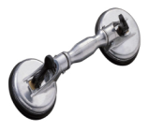 | 用于拆装挡风玻璃 | 把 | 1 |  |  | 广州强生
2 | 吹尘枪 | 本体为玻璃纤维材质  喷嘴为金属材质  工作压力75—1020PSI  最大耐压220PSI  铜质内孔牙规1/4"NPT,适用温度-40~140°F |  | 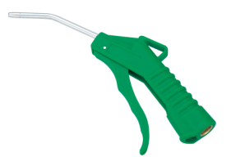 | 用于清洁车身表面灰尘 | 只 | 4 |  |  | 广州强生
3 | 免洗枪壶 | 0.6L |  | 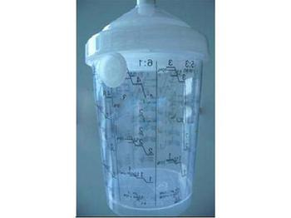 |  | 个 | 16 |  |  | SATA，0.6升
4 | 原子灰 | 3升/桶 |  | 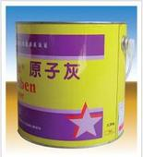 | 用于车身刮腻子用 | 桶 | 80 |  |  | 广州战斗机
5 | 底漆 | 8KG/桶 |  | 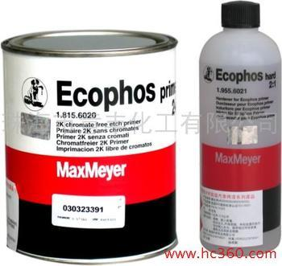 | 用于车身修补后喷底漆用 | 桶 | 20 |  |  | 广州时创
6 | 清面漆 | 5KG/桶 |  | 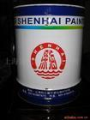 | 用于车身修补后喷清漆 | 桶 | 20 |  |  | 5KG
7 | 香蕉水 | 3kg/桶 |  | 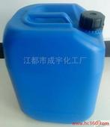 | 用于车身清洗及调漆 | 桶 | 30 |  |  | 3kg
8 | 上光蜡 | 细腊 水溶性 |  | 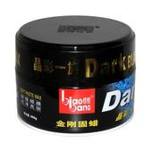 | 用于车身上光 | 盒 | 10 |  |  | 珠海龙神 68832000
9 | 抛光蜡 | 细腊 水溶性 |  | 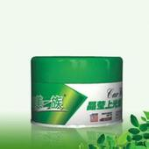 | 用于车身抛光 | 盒 | 10 |  |  | 珠海龙神68834000
10 | 刮板组 | 软性、硬性、铁 |  | 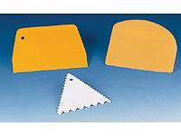 | 用于贴膜 | 套 | 8 |  |  | 硬、软、铁刮
11 | 太阳膜 | 透光率73%、紫外线阻隔率99% |  | 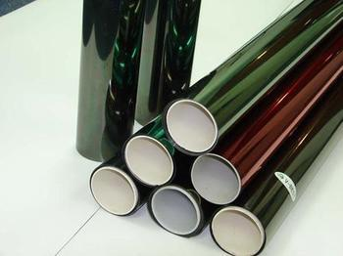 | 用于汽车装璜 | 卷 | 2 |  |  | 金士威
12 | 辅助工具 | 鲨鱼夹直，手柄 |  | 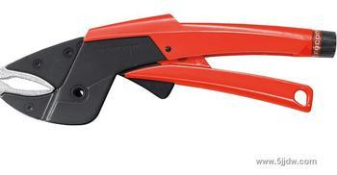 | 用于钣金固定 | 把 | 2 |  |  | 40382022
13 | 辅助工具 | 长235MM钣金点焊固定夹 |  | 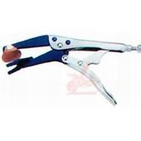 | 用于钣金固定 | 把 | 4 |  |  | 40382024
14 | 辅助工具 | 11寸C型大力钳 |  | 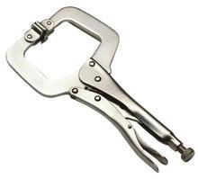 | 用于钣金固定 | 把 | 4 |  |  | 40382027
15 | 辅助工具 | 8寸板式大力钳 |  | 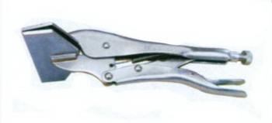 | 用于钣金固定 | 把 | 4 |  |  | 40382028
16 | 辅助工具 | 10寸圆嘴大力钳 |  | 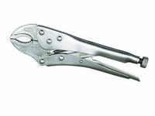 | 用于钣金固定 | 把 | 4 |  |  | 40382030
17 | 辅助工具 | 防火PP、视窗尺寸90*40mm焊接面罩 |  | 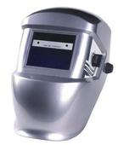 | 用于钣金固定 | 个 | 4 |  |  | 70014000
合计人民币大写
其他 |  |  | 所投产品性能要求必须等于或优于学校推荐品牌
备注：1、上述报价应包含投标人的管理费、税金等一切由供方承担的全部费用。大写金额和小写金额不一致的，以大写金额为准。
2、请自行结合现场情况，综合考虑报价。
3、每家投标单位单独密封的“报价表”必须是盖有公章的原件，复印件无效【需单独密封！重要】。
南通工贸技师学院
二0一三年九月十二日

